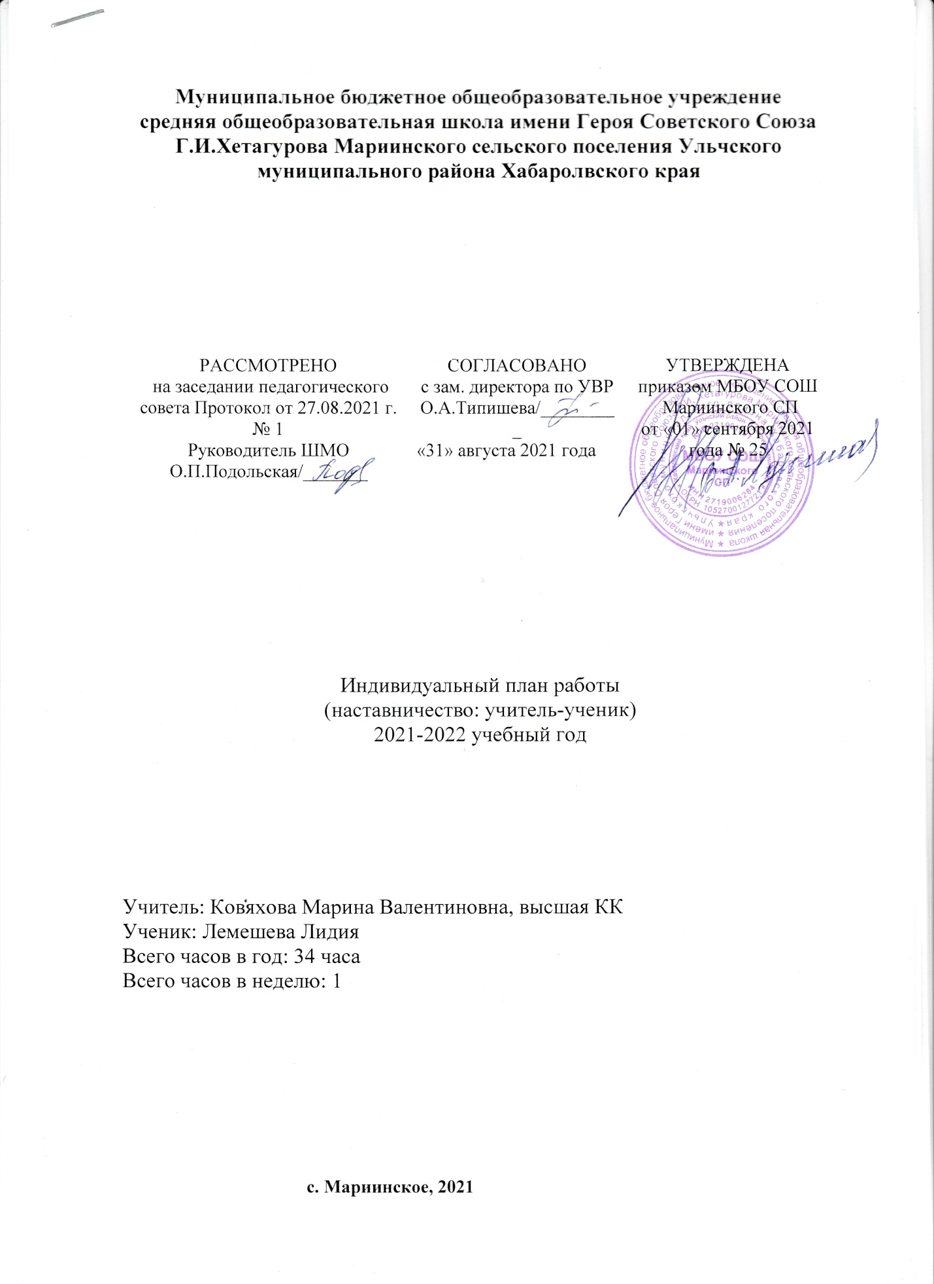

Муниципальное бюджетное общеобразовательное учреждение
средняя общеобразовательная школа имени Героя Советского Союза Г.И.Хетагурова Мариинского сельского поселения Ульчского муниципального района Хабаролвского края

РАССМОТРЕНО  на заседании педагогического совета Протокол от 27.08.2021 г. № 1  Руководитель ШМО  О.П.Подольская/_______ | СОГЛАСОВАНО  с зам. директора по УВР  О.А.Типишева/_________  «31» августа 2021 года | УТВЕРЖДЕНА  приказом МБОУ СОШ  Мариинского СП  от «01» сентября 2021 года № 25

Индивидуальный план работы
(наставничество: учитель-ученик)
2021-2022 учебный год

Учитель: Ковяхова Марина Валентиновна, высшая КК
Ученик: Лемешева Лидия
Всего часов в год: 34 часа
Всего часов в неделю: 1

с. Мариинское, 2021

Пояснительная записка
Цель: способствовать развитию природного таланта, самореализации и самопознанию способного обучающегося.
Задачи:
- Совершенствование системы выявления и сопровождения способного ученика, его социальной поддержки;
- Создание обогащённой образовательной среды, благоприятной для развития общих и специальных способностей обучающегося;
- Обеспечение возможностей для учащегося творчества и образования повышенного уровня;
- Привлечение к исследовательской работе;
- Знакомство с современными литературными произведениями;
- Вовлечение общественную деятельность, проводимую в школе;
- Воспитание нравственно-ответственного отношения к будущей педагогической профессии;
- Проведение профориентационной работы и способствовать раннему осознанному выбору своей будущей специальности, связанной с компьютерными технологиями
Реализация мероприятий позволят:
- Создать условия для сохранения и приумножения интеллектуального и творческого потенциала обучающегося, усилить внимание к ученику и его развитию;
- Создать возможности для проявления одаренности и таланта;
- Создать условия для развития навыков самостоятельной исследовательской деятельности, умений реализовать полученные знания на практике.
Формы работы:
- практические занятия;
- работа в среде Интернет;
- конкурсы;
- участие в олимпиадах;
- исследовательская деятельность.
Возрастная группа: 15 -16 лет
Режим проведения: 1занятие в неделю, 35-40 минут
ОЖИДАЕМЫЕ РЕЗУЛЬТАТЫ
Предлагаемые факультативные занятия позволят учащимся расширить, углубить и закрепить изученный в основном курсе теоретический материал о фактах языка и речи, о языковых и речевых единицах, повысить их языковую и речевую культуру; развить умения решения нестандартных языковых и речевых задач; сформировать навыки устной и письменной монологической речи, навыки конструктивного диалога; успешно выступать на олимпиадах и конкурсах различных уровней.

ЛИТЕРАТУРА
Введенская, Л.А. От собственных имен к нарицательным: Кн. для учащихся ст. классов / Л.А.Введенская, Н.П.Колесников. – М.: Просвещение, 1981. – 144 с.
Введенская, Л.А. Что ни звук, то и подарок: Рассказы о звучащей речи. – М.: Новая школа, 1996. – 112 с.
Иванова, А.Н. Лексико-грамматические упражнения по русскому языку. Киев, 1988.
Казбек-Казиева, М.М. Подготовка к олимпиадам по русскому языку. 5 - 11 классы. – М.: Айрис-пресс, 2007. – 160 с.
Казбек-Казиева, М.М. Школьные олимпиады. Русский язык. 5- 11 классы. – М.: Айрис-пресс, 2007. – 192 с.
Колесов, В.В. История русского языка в рассказах: Кн. для учащихся ст. классов. – М.: просвещение, 1982. – 191 с.
Колесов, В.В. Язык города: Науч.-попул. – М.: Высш. шк., 1991. – 192 с.
Лингвистические задачи. М., 1983.
Норман, Б.Ю. Сборник задач по введению в языкознание. Мн., 1989.
Одинцов, В.В. Лингвистические парадоксы: Кн. для учащихся ст. классов. – М.: Просвещение, 1988. – 172 с.
Олимпиады по русскому языку и литературе /Е.Е.Долбик [и др.]. – Минск: Бел.ассоц. “Конкурс”, 2007. – 304 с.
Олимпиады по русскому языку: Пособие для учителя/Ф.М.Литвинко, Е.Е.Долбик, О.А.Облова и др.; Под ред. П.П.Шубы. – 2-е изд. – Мн.: "Экоперспектива", 2000. – 316 с.
Сергеев, В.Н. Новые значения старых слов: Кн. для внеклассного чтения. – М.: Просвещение, 1979. – 158 с.
Служевская, Т.В. Уроки русской словесности. Практикум по культуре речи. – СПб.: Тускарора совместно с фирмой “РиД”, 1997. – 256 с.
Шкатова Л.А. Подумай и ответь: Занимательные задачи по русскому языку. М., 1989.
Школьные олимпиады: русский язык, литература, английский язык: 8-11 классы / авт.-сост. Н.В.Шахова, В.Г.Миронова. – Ростов н/Д: Феникс, 2006. – 188 с.
Энциклопедический словарь юного филолога: Языкознание. М., 1984.
Энциклопедия для детей. Т.10. Языкознание. Русский язык. – М.: Аванта+, 2001. – 704 с.

Календарно-тематическое планирование
1-ое полугодие – 48 часов
№ | Тема | Кол-во часов | Вид занятия | Дата
1 | Структура олимпиадных заданий | 1 | Лекция
2 | Фонетика. Орфоэпия. Классификация гласных и согласных звуков | 1 | Лекция с элементами практикума
3 | Транскрипция. | 1 | Лекция с элементами практикума
4 | Понятие нормы и кодификации. Норма и варианты. | 1 | Лекция с элементами практикума
5 | Решение олимпиадных заданий | 1 | Практикум
6 | История письма. Типы письма. Русский алфавит и его история | 1 | Лекция с элементами практикума
7 | Характеристика кирилловского письма. Буквенная цифирь | 1 | Лекция с элементами практикума
План общих мероприятий
Календарно-тематическое планирование
1-ое полугодие – 48 часов
№ | Тема | Кол-во часов | Вид занятия | Дата
1 | Структура олимпиадных заданий | 1 | Лекция
2 | Фонетика. Орфоэпия. Классификация гласных и согласных звуков | 1 | Лекция с элементами практикума
3 | Транскрипция. | 1 | Лекция с элементами практикума
4 | Понятие нормы и кодификации. Норма и варианты. | 1 | Лекция с элементами практикума
5 | Решение олимпиадных заданий | 1 | Практикум
6 | История письма. Типы письма. Русский алфавит и его история | 1 | Лекция с элементами практикума
7 | Характеристика кирилловского письма. Буквенная цифирь | 1 | Лекция с элементами практикума
8 | Палеография. Изменения графики: устав, полуустав, скоропись. Вязь | 1 | Лекция с элементами практикума
9 | Решение олимпиадных заданий | 1 | Практикум
10 | Историческая грамматика. Признаки старославянизмов | 1 | Лекция с элементами практикума
11 | Позиционные и исторические чередования звуков | 1 | Лекция с элементами практикума
12 | Редуцированные ер и ерь. Образование беглых гласных | 1 | Лекция с элементами практикума
13 | Носовые гласные, история буквы ять | 1 | Лекция с элементами практикума
14 | Строение слога в древнерусском и современном русском языках | 1 | Лекция с элементами практикума
15-16 | Решение олимпиадных заданий | 2 | Практикум
17-18 | Языки мира. Национальный язык. Мировые языки. Пуризм | 2 | Лекция с элементами практикума
19-20 | Генеалогическая классификация языков | 2 | Лекция с элементами практикума
21 | Решение олимпиадных заданий | 1 | Практикум
22 | Лингвистическая карта мира | 1 | Лекция с элементами практикума
23 | Искусственные языки: воляпюк, интерлингва, оксиденталь, эсперанто. Интер-лингвистика | 1 | Лекция с элементами практикума
24 | Решение олимпиадных заданий | 1 | Практикум
25 | Ученые-лингвисты. Лингвисты XIX в.: А. Х. Востоков, В. И. Даль, Я. К. Грот, Ф. И. Буслаев, И. И. Срезневский и др. | 1 | Лекция с элементами практикума
26 | Лингвисты XX в.: В. В. Виноградов, Г. О. Винокур, Л. В. Щерба, Р. И. Аванесов и др. | 1 | Лекция с элементами практикума
27 | Решение олимпиадных заданий | 1 | Практикум
28 | Морфемика. Словообразование. Типы аффиксов: формообразующие, словообразовательные | 1 | Лекция с элементами практикума
29 | Способы словообразования | 1 | Лекция с элементами практикума
30 | Морфонология | 1 | Лекция с элементами практикума
31 | Решение олимпиадных заданий | 1 | Практикум
32 | Лексика. Фразеология. Антонимия, синонимия, омонимия. Паронимы | 1 | Лекция с элементами практикума
33 | Устаревшая лексика | 1 | Лекция с элементами практикума
34 | Приметы исконно русских и заимствованных слов | 1 | Лекция с элементами практикума
35 | Решение олимпиадных заданий | 1 | Практикум
36-37 | Морфология. Основные грамматические категории | 2 | Лекция с элементами практикума
38 | Синтаксис. Структурные типы предложений | 1 | Лекция с элементами практикума
39 | Синтаксические синонимы | 1 | Лекция с элементами практикума
40 | Типы односоставных предложений | 1 | Лекция с элементами практикума
41 | Решение олимпиадных заданий | 1 | Практикум
42 | Орфография. Основные принципы русской орфографии. Нарушения морфол. принципа | 1 | Лекция с элементами практикума
43-44 | Повторение сложных орфографических правил | 2 | Лекция с элементами практикума
45 | Решение олимпиадных заданий | 1 | практикум
46-47 | Нормы грамматики. Сочетаемость единиц. Грамматические ошибки | 2 | Лекция с элементами практикума
48 | Решение олимпиадных заданий | 1 | Практикум

Календарно-тематическое планирование
2-ое полугодие – 57 часов
№ | Тема | Кол-во часов | Вид занятия | Дата
1 | Текст как лингвистический феномен | 1 | Лекция
2-3 | Текстовые признаки, особенности анализа текстов различных жанров и типов речи | 2 | Лекция с элементами практикума
4 | Филологический анализ текста | 1 | Практикум
5 | Решение олимпиадных заданий | 1 | Практикум
6-7 | Принципы организации художественного текста как путь нахождения связей и отношений элементов сложного целого, как ключ к пониманию произведения | 2 | Лекция с элементами практикума
8-9 | Филологический анализ текста | 2 | Практикум
10 | Решение олимпиадных заданий | 1 | Практикум
11-12 | Главные типы выдвижения: сильные позиции, сцепление, конвергенция, обманутое ожидание, семантический повтор и др. | 2 | Лекция с элементами практикума
13-14 | Филологический анализ текста | 2 | Практикум
15 | Решение олимпиадных заданий | 1 | Практикум
16-17 | Сильные позиции в тексте заглавие (подзаголовок, эпиграф, если они есть), первая фраза (начало) | 2 | Лекция с элементами практикума
18-19 | Филологический анализ текста | 2 | Практикум
20 | Решение олимпиадных заданий | 1 | Практикум
21 | Фоновые знания, вертикальный контекст | 1 | Лекция с элементами практикума
22-23 | Сюжетно-композиционный аспект анализа текста: адресат, повествователь, сюжет, развитие лирического повествования | 2 | Лекция с элементами практикума
24-25 | Филологический анализ текста | 2 | Практикум
26 | Решение олимпиадных заданий | 1 | Практикум
27-28 | Содержательный аспект анализа текста | 2 | Лекция с элементами практикума
29-30 | Комплексный анализ текста | 2 | Практикум
31 | Решение олимпиадных заданий | 1 | Практикум
32-33 | Композиция текста-повествования, текста-описания, текста-рассуждения. Приёмы начала и концовки текста | 2 | Лекция с элементами практикума
34-35 | Комплексный анализ текста | 2 | Практикум
36 | Решение олимпиадных заданий | 1 | Практикум
37-38 | Роль тропов и фигур как средств повышения выразительности текста | 2 | Лекция с элементами практикума
39-40 | Комплексный анализ текста | 2 | Практикум
41 | Решение олимпиадных заданий | 1 | Практикум
42-43 | Особенности сравнительного лингвистического анализа текста | 2 | Лекция с элементами практикума
44-45 | Сравнительный лингвистический анализ текста | 2 | Практикум
46 | Решение олимпиадных заданий | 1 | практикум
47 | Особенности подготовки к устному высказыванию, риторическая схема построения | 1 | Лекция с элементами практикума
48 | Специфика устных высказываний на языковые темы | 1 | Лекция с элементами практикума
49 | Устное высказывание на языковую тему | 1 | Практикум
50 | Решение олимпиадных заданий | 1 | Практикум
51 | Специфика устных высказываний на морально-нравственные темы | 1 | Лекция с элементами практикума
52 | Техника речи. Способы и приёмы работы над речевым дыханием, важнейшими качествами ораторского голоса, выразительным интонированием и правильной артикуляцией | 1 | Лекция с элементами практикума
53 | Устное высказывание на морально-нравственную тему | 1 | Практикум
54 | Специфика устных высказываний на литературные темы | 1 | Лекция с элементами практикума
55 | Эффективные способы запоминания текста. Особенности устной публичной речи, способы перевода речи написанной в речь произносимую | 1 | Лекция с элементами практикума
56 | Устное высказывание на литературную тему | 1 | Практикум
57 | Решение олимпиадных заданий. Подведение итогов. Задания на лето | 1 | Практикум

.

